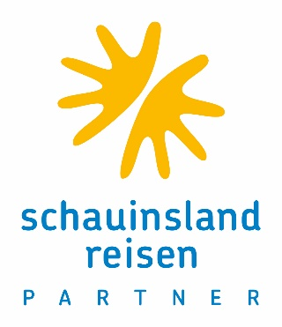
Medieninformation

Neuer Look für Reisebüros

Re-Branding von schauinsland-reisen PARTNER abgeschlossen

Oberursel, 23. März 2023. – Es ist so weit: Das Re-Branding der Reisebüros von schauinsland-reisen PARTNER ist abgeschlossen. Nun präsentieren sich alle knapp 300 Partnerbüros mit einem einheitlichen Markenauftritt. Dazu zählt in erster Linie die komplett neue Außengestaltung. Das augenfälligste Merkmal ist das sympathische Logo des Leitveranstalters schauinsland-reisen.

„Die Außenwerbung wirkt als Kundenmagnet. Sie kann kaum übersehen oder abgeschaltet werden. Hiermit werden auch Menschen angesprochen, die sonstige Medien nur eingeschränkt nutzen“, ist Susanne Bathe, die bei der alpha Reisebüropartner GmbH für das Thema Re-Branding zuständig ist, überzeugt.

Neues Erscheinungsbild zeigt Wirkung

Die Reaktionen der Kundinnen und Kunden geben ihr Recht: „Das moderne und freundliche Aussehen ist vielen Kunden in den ersten Monaten aufgefallen“, berichtet Kathrin Burghausen, Geschäftsführerin des Reisebüros „LMH-Lastminute Holiday“ in Berlin. Ihr Büro war Anfang 2023 eines der letzten, das die neue Außengestaltung erhielt. Es befindet sich inmitten eines Berliner Einkaufzentrums und konkurriert mit einer Vielzahl anderer Geschäfte. Da ist ein aufmerksamkeitsstarkes Logo mit einer starken Marke dahinter wichtig.

Ein „Reisebüro der ersten Stunde“ war dagegen Holiday World in Neunkirchen. Auch Büroleiter Alon Boné ist nach eigenem Bekunden nach wie vor sehr zufrieden mit dem neuen Look und der Betreuung durch die Reisebürokooperation.

Starkes Signal an die Kundschaft

Seine Einschätzung teilt Sabine Homrighausen, Inhaberin des Reisebüros „Ihr Reiseglück Lennestadt“: „Insbesondere der Veranstaltername schauinsland-reisen weckt immer wieder die Aufmerksamkeit der Kunden.“ Die Inhaberin ist begeistert von der Außendarstellung und wird immer noch von Kunden darauf angesprochen, obwohl in Lennestadt die Umgestaltung bereits eineinhalb Jahre zurückliegt. Der neue Markenauftritt vermittele ein starkes, positives Zeichen an die Kundinnen und Kunden. Der Auftritt signalisiert Verlässlichkeit, Präsenz und nicht zuletzt Zuversicht.

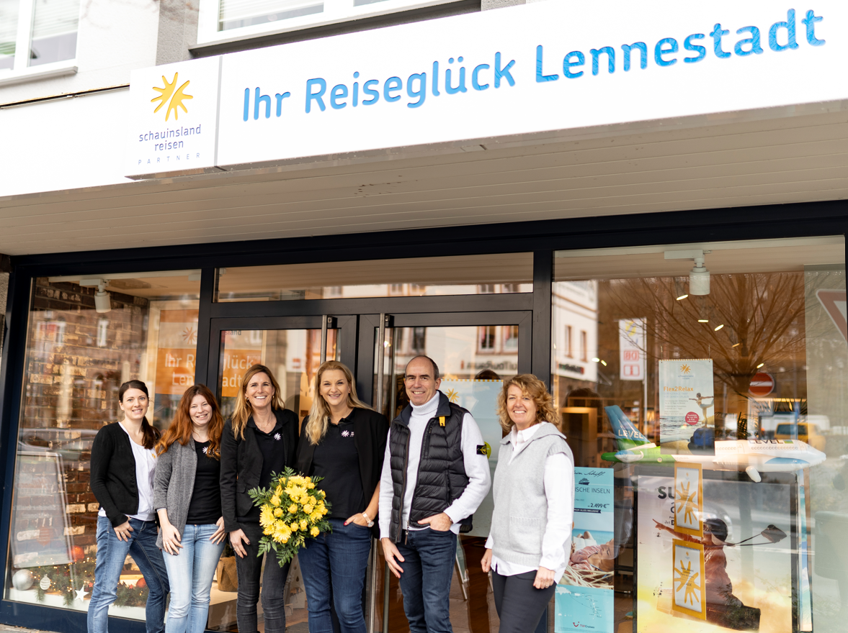

Das Team von „Ihr Reiseglück Lennestadt“ und schauinsland-reisen PARTNER feierten 2021 die 150. Neugestaltung des Markenauftritts (v. li.): Sally Kluge (Expedientin), Sarah von Heißen (Expedientin), Sabine Homrighausen (Inhaberin), Christine Weigelt (Inhaberin), Johannes Geißler (alpha Reisebüropartner, Vertriebsleiter Mitte-Südwest), Britta von Coburg (damalige Leiterin Marketing & Vertriebsservice bei der alpha Reisebüropartner). (Foto: schauinsland-reisen PARTNER)

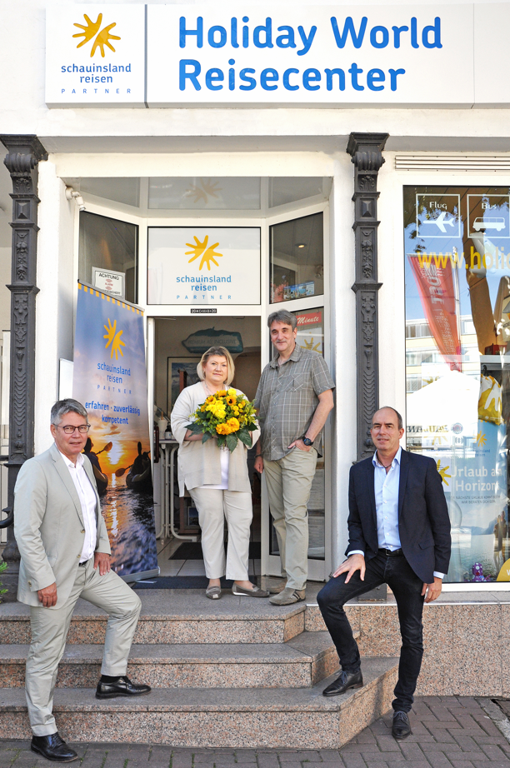

alpha Geschäftsführer Albin Loidl (l.) und alpha Vertriebsleiter Mitte-Südwest Johannes Geissler (r.) ließen es sich nicht nehmen, Büroinhaberin Andrea Boné und Büroleiter Alon Boné des Reisebüros Holiday World in Neunkirchen zum neuen Look zu gratulieren. (Foto: schauinsland-reisen PARTNER)

schauinsland-reisen PARTNER ist eine Reisebürokooperation der alpha Reisebüropartner GmbH mit Sitz in Oberursel. Mit insgesamt rund 650 angeschlossenen Reisebüros zählt die Kooperation zu den größten touristischen Vertriebseinheiten in Deutschland. Sie gehört jeweils zur Hälfte dem Reiseveranstalter schauinsland-reisen GmbH aus Duisburg und der Raiffeisen-Tours RT-Reisen GmbH aus Burghausen. Die Kooperationszentrale bietet ihren Mitgliedern unter anderem Einkaufsvorteile durch Rahmenverträge, Provisionsvorteile, Unterstützung bei Marketing- und Verkaufsförderung, Informationsreisen, Schulungen und Tagungen, betriebswirtschaftliche Beratung sowie technische Reisebürosysteme. Reisebüros profitieren außerdem vom Aufmerksamkeitswert einer starken Marke und bleiben dabei wirtschaftlich selbstständig. Den Grad der Zusammenarbeit bestimmen sie mit den Kooperationsstufen „schauinsland-reisen PARTNER“ und „schauinsland-reisen Team“.

Redaktionskontakt:

Dr. Thomas Daubenbüchel

SKM Consultants GmbH

Tel.: +49 (0) 211-55 79 45-0

Mobil: +49 (0) 170-63 23 891

thomas.daubenbuechel@skm-consultants.de

